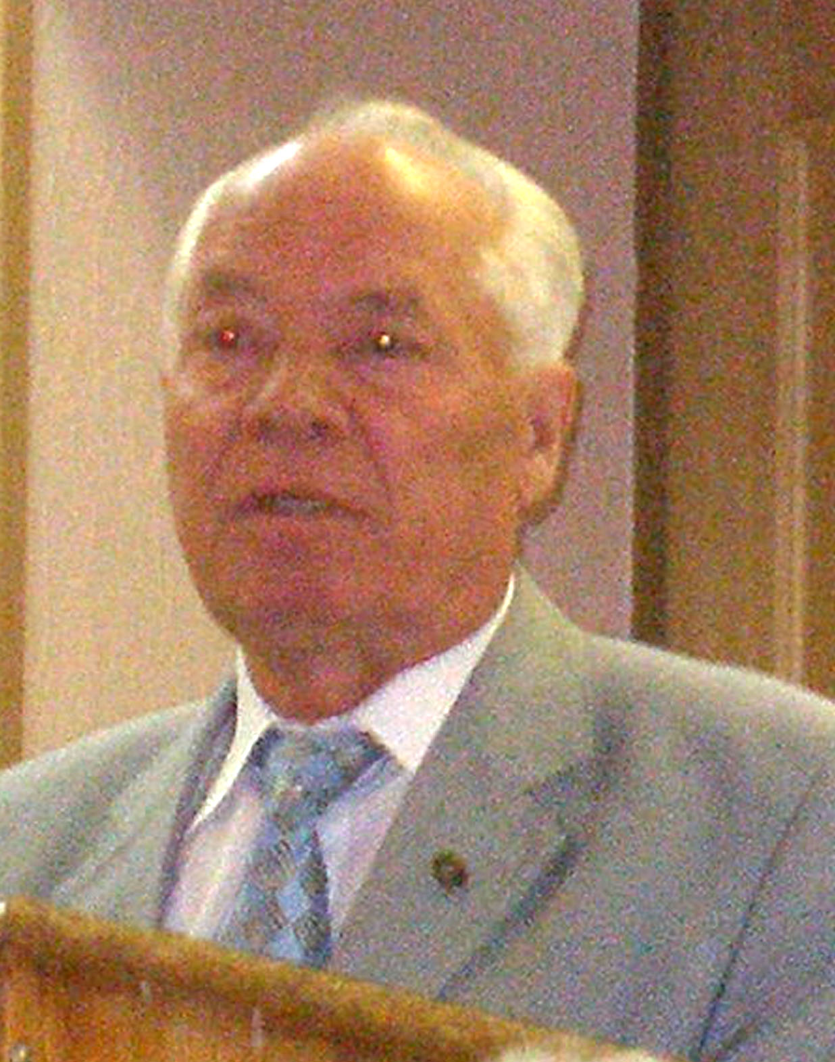
С.А. Ахременко, д.т.н., профессор
Брянская государственная инженерно технологическая академия

О НАУЧНО-ИННОВАЦИОННОЙ ДЕЯТЕЛЬНОСТИ В БРЯНСКОЙ ГОСУДАРСТВЕННОЙ ИНЖЕНЕРНО-ЕХНОЛОГИЧЕСКОЙ АКАДЕМИИ

Одним из основных условий развития инновационной модели экономики является развитие изобретательства и рационализации. Основной закон развития техники состоит в последовательном чередовании революционных и эволюционных этапов развития. Революционный этап влечет за собой ломку устоявшихся ведомственно-технических традиций и переходов на принципиально новый путь совершенствования техники. Эволюционный же этап – это последующее за изобретением длительное совершенствование, сопровождающееся выработкой новых технических традиций. Этот основной закон развития техники существует объективно, независимо от нашего желания или нежелания. И чем последовательнее учитывается этот основной закон, тем больше его успехи в развитии своей промышленности.
В соответствии с решением Ученого совета академии проведена реорганизация структурных подразделений аппарата управления академии, создано структурное подразделение - Научно-инновационное управление.
В Брянской государственной инженерно-технологической академии в 2008 году:
– численность изобретателей 28 человек;
– подано заявок на выдачу патентов на изобретения 14 шт.;
– выделено средств на изобретательство и рационализаторскую работу 26 тыс. руб.;
– использовано изобретений 5 шт.;
– получено патентов на изобретения 9 шт.;
– получен экономический эффект от использования изобретений
2,6 млн. руб.
В целях стимулирования профессорско-преподавательского состава академии издан приказ № 522 от 24.04.09 г. «О назначении выплат сотрудникам», в соответствии с перечнем примерных показателей стимулирования профессорско-преподавательского состава, научно-педагогичес-ких кадров государственных образовательных учреждений высшего профессионального образования, подведомственных Рособразованию, за количество и качество труда в сфере образовательной, научной и научно-технической деятельности (приказ Рособразования № 1769 от 28.11.2008) и Положением о назначении выплат сотрудникам БГИТА за выполнение значимых работ, утвержденным советом академии 26 марта 2009 г.:
– получение патента на изобретение (1 патент) 5000 руб.,
– то же с участием студентов (1 патент) 6000 руб.
НИОКР в области нанотехнологий, выполняемые БГИТА:
– Теоретическое и экспериментальное исследование сложных систем на основе железа с целью создания материалов с особыми свойствами. Результат научно-технической деятельности: новые сплавы и способы их получения. Литой твердый сплав высокой прочности и износостойкости, чугун и способ термической обработки отливок из него (с элементами микро- и наноструктурирования).
– Исследование структуры и физических свойств напряженных поверхностей полупроводниковых и гальванических покрытий. Результат научно-технической деятельности: Наноструктурные особенности проводников и гальванических покрытий.
– Разработка экологически безопасных эффективных теплосберегающих модифицированных композитов на основе местного сырья и отходов для ограждающих конструкций зданий.
– Мелкозернистый бетон, содержащий портландцемент, глауконитовый песок и воду, отличающийся тем, что в качестве наполнителя используется молотый глауконитовый песок, а в качестве добавки – суперпластификатор С-3. Изобретение относится к строительным материалам и может быть использовано для изготовления изделий из мелкозернистого бетона как в гражданском, так и в промышленном строительстве. Технический результат – повышение прочности при сжатии и изгибе и уменьшение водопоглощения и усадки мелкозернистого бетона из сырьевой смеси.
– Разработка технологии очистки сточных вод от органических соединений. Результат научно-технической деятельности: два патента и две заявки на изобретения.
В организациях государственного научно-образовательного сектора изобретения в области нанотехнологий используются в учебном процессе при постановке лабораторных и практических работ. Это повышает качество учебного процесса и способствует привлечению студентов к проведению научных исследований.
Несмотря на то, что изобретения в области нанотехнологий сулят явные преимущества в самых различных областях экономики, вопрос коммерциализации объектов интеллектуальной собственности (ОИС), к сожалению, ограничивается в лучшем случае их использованием в собственном хозяйственном производстве. Одна из причин этого – отсутствие серьезной рекламной проработки объектов интеллектуальной собственности. Небольшой положительный опыт лицензионной деятельности в области нанотехнологий мы имеем. Академия передала две лицензии на использование изобретений в области металлургии ФГУП «192 Центральный завод железнодорожной техники» на условии отчисления 15% прибыли от использования изобретений. Это объясняется наличием совместных работ и проектов между этими двумя организациями национальной нанотехнологической сети (ННС) региона. Кроме того, вопросами продвижения на рынок разработанных объектов национальной собственности (ОИС) должны заниматься, на наш взгляд, не авторы и не работники патентных служб, а квалифицированные специалисты, менеджеры, вооруженные базами данных «Спрос – Предложение» и проводящие серьезные конъюнктурные исследования на базе которых можно принимать обоснованные решения о целесообразности зарубежного патентования и продвижения создаваемых объектов наноиндустрии на внутренний и внешний рынки.
В связи с принятием Федерального закона № 217 от 2 августа 2009г. «О внесении изменений в отдельные законодательные акты Российской Федерации по вопросам создания бюджетными научными и образовательными учреждениями хозяйственных обществ в целях практического применения (внедрения) результатов интеллектуальной деятельности» разработан поэтапный план создания 5-ти малых инновационных предприятий на базе Брянской государственной инженерно-технологической академии.
Поэтапный план
создания малых инновационных предприятий в форме ООО на базе
Брянской государственной инженерно-технологической академии
Общее количество рабочих мест | Наименование этапов реализации проекта | Сроки реализации проекта | Зарегистрированные в соответствии с законодательством результаты интеллектуальной деятельности вуза, предполагаемые к внедрению
10 | 1 этап: Изучение возможностей реализации 217 ФЗ.  2 этап: Определение сфер деятельности и задач создаваемого предприятия.  3 этап: Подготовка необходимых документов.  4 этап: Подбор персонала предприятия.  5 этап: Начало работы. | 4 квартал 2009 г.  1квартал 2010 г.  2 квартал 2010 г.  3 квартал 2010 г.  4 квартал 2010 г. | 1.Устройство для сжигания твердого топлива (патент РФ от 10.01.2006г.  №2267698 )  2. Формирователь линии сборки пакетов древесных слоистых материалов (патент РФ № 2343068 от 10.01.2009 г. )
12 | 1 этап: Изучение возможностей реализации 217 ФЗ.  2 этап: Определение сфер деятельности и задач создаваемого предприятия.  3этап: Подготовка необходимых документов.  4 этап: Подбор персонала предприятия.  5 этап:  Начало работы | 4 квартал  2009 г.  1 квартал  2010 г.  2 квартал  2010 г.  3, 4 квартал 2010 г.  2011 г. | 1. Белый чугун (патент РФ № 2356989от 27.05.2009 г.)  2. Чугун и способ термической обработки отливок из него (патент РФ № 2307875 от 10.10.2007 г.)  3. Способ получения антифрикционного чугуна с шаровидным графитом (патент РФ № 2198227 от 10.03.03 г.) поддерживается заводом № 192.  4. Антифрикционный чугун (патент РФ № 2008118750/02 от 12.05.08 г.)
7 | 1 этап: Изучение возможностей реализации 217 ФЗ.  2 этап: Определение сфер деятельности и задач создаваемого предприятия.  3 этап: Подготовка необходимых документов.  4 этап: Подбор персонала предприятия.  5 этап: Начало работы | 4 квартал  2009 г.  1 квартал  2010 г.  2 квартал  2010г.  3, 4 квартал  2010г.  2011г. | 1. Мелкозернистый бетон (патент РФ № 2358938 от 28.01.2008 г.)  2. Композиция для изготовления строительных изделий (патент РФ № 2182567 от 27.09.2000 г.)
15 | 1 этап: Изучение возможностей реализации 217 ФЗ.  2 этап: Определение сфер деятельности и задач создаваемого предприятия.  3 этап: Подготовка необходимых документов.  4 этап: Подбор персонала предприятия.  5 этап:  Начало работы | 4 квартал  2009 г.  1 квартал  2010 г.  2 квартал  2010 г.  3, 4 квартал  2010г.  2011г. | 1. Способ очистки сточных вод. ( патент РФ № 222802 от 10.05.2004 г.).  2. Способ очистки сточных вод. ( патент РФ № 222803 от 10.05.2004 г.).  3.Способ очистки поверхности от нефти и нефтепродуктов (патент РФ № 2333793 от 20.09.2008 г.).  4. Способ очистки сточных вод от нефти и нефтепродуктов (патент РФ № 2332359 от 27.08.2008 г.).  5. Способ регенерационной очистки щелочных растворов меднения (патент РФ № 2343225 от 10.01.2009 г.).
5 | 1 этап: Изучение возможностей реализации 217 ФЗ.  2 этап: Определение сфер деятельности и задач создаваемого предприятия.  3 этап: Подготовка необходимых документов.  4 этап: Подбор персонала предприятия.  5 этап:  Начало работы | 4 квартал  2009 г.  1 квартал  2010 г.  2 квартал  2010 г.  3, 4 квартал  2010г.  2011г. | 1.Способ регенерации электролита для анодной подготовки деталей на основе железа к железнению (патент РФ № 2334834 от 27.09.2008г.).

На основании заключенных договоров между ГОУ ВПО «Брянская государственная инженерно-технологическая академия» и ГОУ ВПО «Омский государственный технический университет» выполняются работы: «Организация и проведение для организаций Брянской области, входящих в ННС, научно-методической конференции по вопросам патентной деятельности, правовой охраны и использования результатов работ, созданных за счет федерального бюджета» и «Подготовка и издание сборника работ научно-методической конференции по вопросам патентной деятельности, правовой охраны и использования результатов работ, созданных организациями Брянской области за счет федерального бюджета» в рамках проводимой работы по Госконтракту 01.647.11.3015/8124 «Методическое, технологическое и организационное обеспечение работ, связанных с патентно-лицензионной деятельностью в государственном научно-обра-зовательном секторе и организациях, образующих национальную нанотехнологическую сеть по Брянской области». С материалами можно ознакомиться в базе данных по организациям Брянской области, входящим в национальную нанотехнологическую сеть (ННС) на сайтах Брянской областной научно-универсальной библиотеки им. Ф.И.Тютчева, Брянской государственной инженерно-технологической академии, Омского государственного технического университета

